温馨提示：
此题库为Word版，请按住Ctrl,滑动鼠标滚轴，调节合适的观
看比例，关闭Word文档返回原板块。
考点1 集合
一、选择题
1.（2011·福建卷文科·Ｔ1）若集合M=｛-1，0，1｝，N=｛0，1，2｝，则M∩N等于( )
(A)｛0，1｝ (B)｛-1，0，1｝
(C)｛0，1，2｝ (D)｛-1，0，1，2｝
【思路点拨】直接取集合M和集合N的公共元素，即可得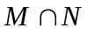.
【精讲精析】选A.
2. （2011·福建卷文科·Ｔ12）在整数集Z中，被5除所得余数为k的所有整数组成一个“类”，记为[k]，即[k]={5n+k丨n∈Z}，k=0,1,2,3,4.给出如下四个结论：
①2 011∈[1]
②-3∈[3]；
③Z=[0]∪[1]∪[2]∪[3]∪[4];
④“整数a，b属于同一“类”的充要条件是“a-b∈[0]”.
其中，正确结论的个数是（ ）
（A）1 （B）2 （C）3 （D）4
【思路点拨】根据题目中所给的“类”的概念，对选项逐个进行判断，从中找出正确的.
【精讲精析】选C.对于①：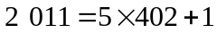，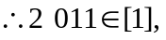故①正确；
对于②：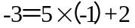，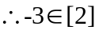，故②不正确；
对于③: 整数集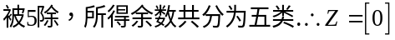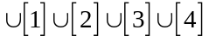,故③正确；
对于④：若整数属于同一类，则
，
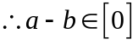，若，
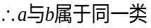，所以“整数a,b属于同一类”的充要条件是“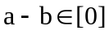”，故④正确，正确结论的个数是3.
3.（2011·新课标全国文科·Ｔ1）已知集合则的子集共
有( )
(A)2个 （B）4个 （C）6个 （D）8个
【思路点拨】确定的元素个数，子集个数为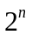.
【精讲精析】选B.由已知得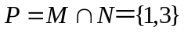，的子集有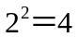个.
4.（2011·辽宁高考文科·Ｔ１）已知集合A={x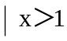}，B={x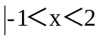}，则A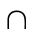B=( )
（A）{x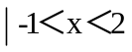} （B）{x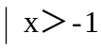} （C）{x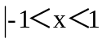} （D）{x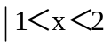}
【思路点拨】本题考查集合的定义，集合的运算及解不等式的知识．
【精讲精析】选D.解不等式组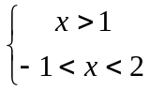，得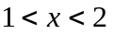．
所以AB=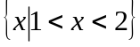．
5.（2011·广东高考文科·Ｔ2）已知集合A=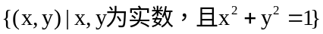，B=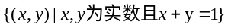，则AB的元素个数为（ ）
（A）4 （B）3 （C）2 （D）1
【思路点拨】通过解方程组求交点坐标，从而得交点个数.
【精讲精析】选C.由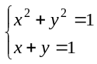解得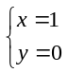或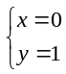，即圆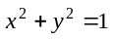与直线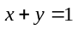交点为（1,0）或（0,1），即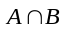的元素个数为两个.故选C.
6.（2011·广东高考理科·Ｔ2）已知集合A={ (x，y)|x，y为实数，且x²+y²=l}，B={(x，y) |x，y为实数，且y=x}， 则A ∩ B的元素个数为（ ）
（A）0 （B）1 （C）2 （D）3
【思路点拨】通过解方程组求得交点坐标.
【精讲精析】选C.由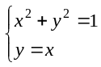解得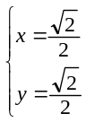或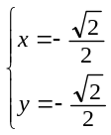，即圆与直线交点为（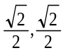）或（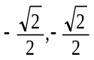），即的元素个数为两个.故选C.
7.（2011·广东高考理科·Ｔ8）设是整数集Z的非空子集，如果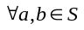有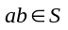，则称关于数的乘法是封闭的. 若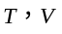是Z的两个不相交的非空子集，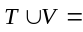Z且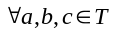有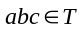;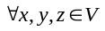,有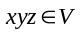，则下列结论恒成立的是（ ）
（A）中至少有一个关于乘法是封闭的
（B）中至多有一个关于乘法是封闭的
（C）中有且只有一个关于乘法是封闭的
（D）中每一个关于乘法都是封闭的
【思路点拨】通过符合题目条件的特例对各选择支进行分析.
【精讲精析】选A.若T={偶数}，V={奇数}则T、V中每一个关于乘法都是封闭的，故B、C不正确；若T={非负整数}，V={负整数}，则T关于乘法是封闭的，V关于乘法不封闭，故D不正确；事实上，T、V必有一个含有1，由题目条件知含有1的这个集合一定关于乘法封闭.综合以上分析只有A正确，故选A.
8.（2011·山东高考理科·Ｔ1）设集合 M ={x|x²+x-6<0}，N ={x|1≤x＜3},则M∩N =（ ）
（A）[1,2) （B）[1,2] （C）( 2,3] （D）[2,3]
【思路点拨】先解二次不等式，求出集合M，再求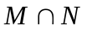
【精讲精析】选A.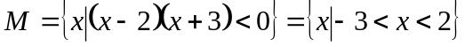，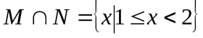.
9.（2011·山东高考文科·Ｔ1）设集合 M ={x|x²+x-6<0}，N ={x|1≤x≤3},则M∩N =（ ）
（A）[1,2) （B）[1,2] （C）( 2,3] （D）[2,3]
【思路点拨】先解一元二次不等式，求出集合M，再求.
【精讲精析】选A.，.
10.（2011·辽宁高考理科·Ｔ2）已知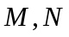为集合的非空真子集，且不相等，若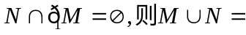（ ）
I
N

M
(A) (B) (C) (D) 
【思路点拨】结合韦恩图，利用子集关系求解．
【精讲精析】选A．如图，因为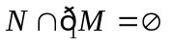，所以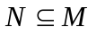，所以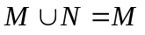．
11．（2011·北京高考理科·T1）已知集合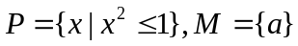，若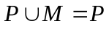，则a的取值范围
是（ ）
（A）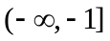 （B）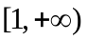 （C）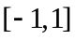 （D）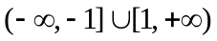
【思路点拨】先化简集合P，再利用M为P的子集，可求出a的取值范围.
【精讲精析】选C.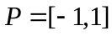.由，得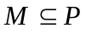，所以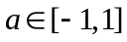.
12．（2011·北京高考文科·T1）已知全集U=R,集合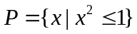，那么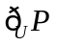=（ ）
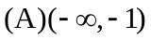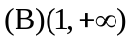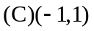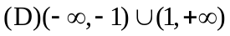
【思路点拨】先化简集合P，再利用数轴求P的补集.
【精讲精析】选D.，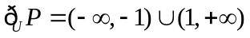.
13.（2011·湖南高考文科T1）设全集U=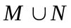={1，2，3，4，5}，M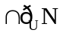={2，4}，则N=（ ）
（A）{1,2,3} （B）{1,3,5} （C）{1,4,5} （D）{2,3,4}
【思路点拨】本题考查集合的交、并和补运算.
【精讲精析】选B. M={2，4}，N中一定没元素2和4.假设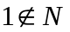，则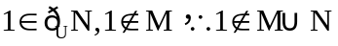，与已知条件矛盾，所以1是N中的元素，同理，3和5也是N中的元素.
14.（2011·江西高考理科·Ｔ2）若集合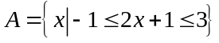，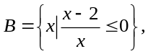则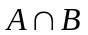=（ ）
（A）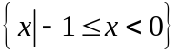 （B）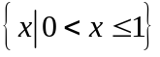
（C）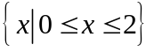 （D）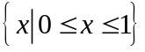
【思路点拨】先根据整式不等式及分式不等式的解法求出集合A与B,再求.
【精讲精析】选B.由题意得A=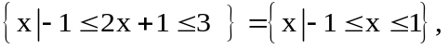
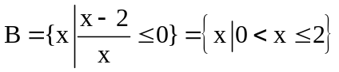
15.（2011·江西高考文科·Ｔ2）若全集U={1,2,3,4,5,6},M={2,3}，N={1,4}，则集合{5,6}等于（ ）
（A）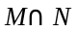 （B）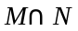
（C）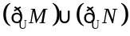 （D）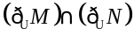
【思路点拨】先根据集合的运算求出M与N的并集，再求出M与N并集的补集，即得.
【精讲精析】选D.
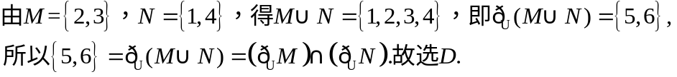
16.（2011·浙江高考理科·Ｔ10）设为实数，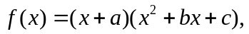
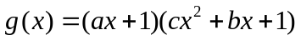.记集合，若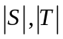分别为集合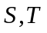 的元素个数，则下列结论不可能的是（ ）
（A）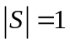 且 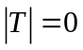 （B） 且 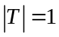
（C）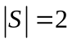 且 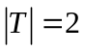 （D） 且 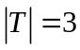
【思路点拨】逐个选项检验讨论．
【精讲精析】选D.
若,则其根必为,故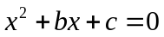无解或其有两个相同的根亦为,当无解且时, ,故Ａ可能正确; 当有两个相同的根时, 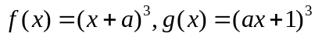,当时, ,故B可能正确;
若,则有两个相同的不等于的根,设为,则,当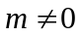时, 故选项C可能正确;当是的一个根时,可得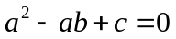,此时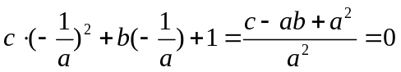,即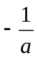一定是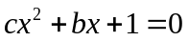的根,故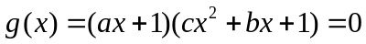不可能有3个根,故选D.
17.（2011·浙江高考文科·Ｔ1）若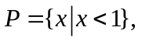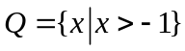，则（ ）
（A）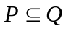 （B）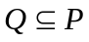 （C）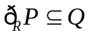 （D）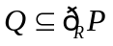
【思路点拨】可结合数轴来逐个检验分析.
【精讲精析】选C.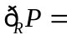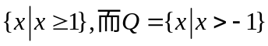,故有.
二、填空题
18．（2011·天津高考文科·Ｔ9）已知集合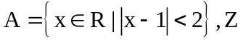为整数集，则集合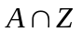中所有元素的和等于________.
【思路点拨】求出集合A的所有整数元素x.
【精讲精析】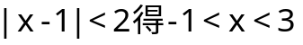，所以x=0,1,2，故0+1+2=3.
【答案】3
关闭Word文档返回原板块。

